**Proiect la disciplina muzica**

**Tema: “Ludwig van Beethoven”**

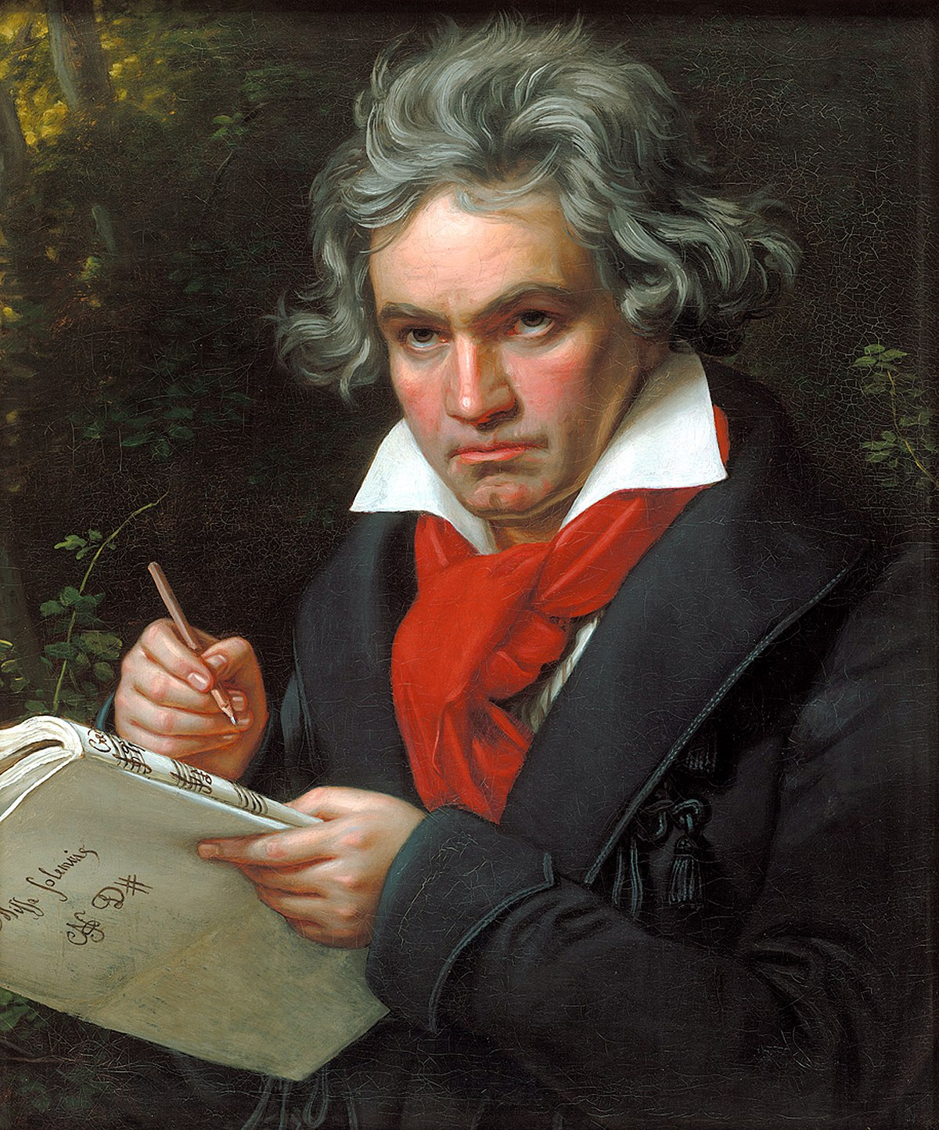

Compozitor german, recunoscut ca unul din cei mai mari compozitori din istoria muzicii.

**Biografie**

Ludwig van Beethoven s-a născut în 1770 la Bonn, Germania, ca fiu al lui Johann van Beethoven (1740-1792), de origine flamandă și al Magdalenei Keverich van Beethoven (1744-1787). Până relativ recent ziua de 16 decembrie este considerată, în multe lucrări de referință, ca fiind data de naștere a lui Beethoven deoarece se știe că el a fost botezat pe 17 decembrie, ori la vremea respectivă copiii erau botezați la o zi după naștere. Oricum această presupunere este încă privită cu rezerve la ora actuală.

Mediul familial nu îi era tocmai favorabil, sub autoritatea capricioasă a tatălui, un cântăreț de curte mediocru, alcoolic notoriu. Observând însă talentul muzical precoce al fiului său, acesta a încercat să facă, fără succes, din micul Ludwig un copil-minune, asemenea lui Wolfgang Amadeus Mozart. Beethoven a început să ia lecții de muzică, în jurul vârstei de 10 ani, cu organistul Christian Gottlob Neefe. Acesta recunoaște dotarea muzicală excepțională a tânărului Beethoven și, cu sprijinul arhiepiscopului Maximilian Franz, îi facilitează în 1787 o călătorie la Viena. Aici ia câteva lecții cu Mozart, dar trebuie să se întoarcă după scurt timp la Bonn, din cauza îmbolnăvirii și morții mamei sale. În următorii patru ani lucrează cu capela curții arhiepiscopale și cu orchestra teatrului din Bonn, având astfel prilejul să-și îmbogățească cunoștințele muzicale cu operele aflate în circulație în acel timp. În această perioadă compune o cantată cu ocazia morții împăratului Iosif al II-lea, fratele arhiepiscopului Maximilian Franz, binefăcătorul său.

În noiembrie 1792 Beethoven pleacă pentru a doua oară la Viena, unde devine elevul lui Joseph Haydn, mai târziu și al lui Antonio Salieri. În capitala imperiului habsburgic, Beethoven reușește să câștige favorurile aristocrației vieneze prin concerte private, cu această ocazie căpătând faima de virtuoz pianist și de compozitor. Grație acestor relații și a contactelor cu casele de editură, care îi publică unele compoziții, Beethoven reușește să dobândească o independență, pe care și-a dorit-o cândva și Mozart.

În martie 1795 apare pentru prima dată în fața publicului vienez executând primul său concert pentru pian și orchestră. Urmează o serie de concerte la Praga, Dresda, Berlin și Preßburg (Bratislava). După primele sonate pentru pian - printre care sonata op. 13 "Patetica", Beethoven deschide, începând cu anul 1798, seria cvartetelor de coarde, compune și prima lui simfonie, în Do-major. În același timp apar primele semne ale scăderii auzului, ceea ce îl face să se izoleze tot mai mult de societate. În celebrul "Testament de la Heiligenstadt" (1802) Beethoven se adresează fratelui său, înspăimântat de surzenia sa tot mai accentuată. Totuși, tocmai în acești ani, Beethoven compune o serie de opere desăvârșite ale stilului clasic de maturitate, cum sunt cele trei sonate pentru pian op. 31, simfonia III-a "Eroica", apoi sonata pentru pian op. 57 "Appassionata", concertul pentru vioară și orchestră, simfoniile a V-a (a "Destinului") și a VI-a ("Pastorala"). În aceste compoziții se observă deosebirile față de operele compuse în primii săi ani în Viena: orchestra devine principalul "instrument" al lui Beethoven, chiar și operele compuse pentru instrumente soliste au un caracter orchestral.

Prin anul 1818, Beethoven devine complet surd, singura modalitate de a comunica cu interlocutorii erau "caietele de conversații", în care aceștia scriau în loc să vorbească. Surditatea nu i-a întrerupt însă creația artistică, în 1819 compune "Variațiile-Diabelli" pentru pian, în 1820 se execută prima versiune a "Missei Solemnis", realizează ultimele sale sonate pentru pian și cvartetele de coarde, în sfârșit, Simfonia a IX-a. În ziua de 7 mai 1824 a avut loc la Viena prima audiție a Simfoniei a IX-a. Succesul a fost triumfal, s-ar putea spune revoluționar. Beethoven a fost întâmpinat cu cinci salve de aplauze, când, potrivit etichetei, însăși familia imperială era salutată la intrarea în sală doar cu trei salve. Simfonia a dezlănțuit un entuziasm delirant, multă lume plângea. Beethoven, care se găsea pe scenă cu fața la orchestră, nu percepea nimic din cele ce se petreceau în sală, unde lumea ridicată în picioare striga și își agita pălăriile. Una din soliste l-a întors pe Beethoven cu fața la public, putând astfel să-și trăiască triumful.

Tot mai bolnav, fiind țintuit la pat încă din decembrie 1826, Beethoven moare la 26 martie 1827, în urma unei boli de ficat. La înmormântarea în cimintirul Währinger au luat parte mii de locuitori ai Vienei, cuvântul de adio l-a rostit poetul Franz Grillparzer. A fost ulterior de două ori exhumat și reîngropat în Cimitirul Central (Zentralfriedhof) din Viena.

**Activitate muzicală**

* Prima perioadă (1790-1802), cuprinzând compoziţiile din tinereţe de la Bonn şi primii ani în Viena, reprezintă continuarea stilului lui Haydn şi Mozart, şi desăvârşesc clasicismul vienez ajuns la maturitate. Un exemplu îl constitue cvartetul de coarde în La-major op. 18, foarte apropiat de compoziţiile similare ale lui Mozart.
* A doua perioadă (1807-1812), aşa zisul "ciclu eroic", cuprinde compoziţii ca simfonia III-a (Eroica), concertele pentru pian şi orchestră nr.4 şi 5 (Imperialul), sonata pentru pian Appassionata. În toate aceste opere se remarcă profunzimea temelor, contrastele dramatice şi noutăţile armonice, neîntâlnite încă la predecesorii săi, supranumit ,,titanicul de la bonn,,.
* A treia perioadă se profilează din anul 1813. Compoziţiile din această perioadă nu mai pot fi grupate pe cicluri, fiecare din ele se prezintă cu o proprie şi puternică individualitate, eliberate de convenţiile tradiţionale. În muzica instrumentală introduce recitative şi arii, în fugi, variaţiuni şi elemente lirice, mereu în căutare de noi moduri de expresie. Cele două opere importante din această ultimă perioadă, a 9-a şiMissa solemnis, se depărtează complet de genul tradiţional: astfel în finalul simfoniei se introduce o partitură pentru solişti vocali şi cor, în timp ce Missa solemnis iese din tiparele messelor liturgice, devenind o confruntare subiectivă cu divinitatea.

**Principalele compoziții**

* 9 simfonii (a 3-a Eroica, a 5-a a Destinului, a 6-a Pastorala, a 9-a cu finalul Odă bucuriei pe versuri de Friedrich von Schiller, adoptată ca imn oficial al Uniunii Europene)
* 5 concerte pentru pian şi orchestră (remarcabile al 4-lea şi al 5-lea Imperialul)
* Un concert pentru vioară şi orchestră
* Missa solemnis
* 32 sonate pentru pian (ex. a 8-a Patetica, a 14-a Sonata Lunii, a 23-a Appassionata)
* Sonate pentru vioară şi pian (mai cunoscută Sonata Kreutzer)
* 16 cvartete pentru coarde
* Opera Fidelio